25316 Záměr směny podílu na části nemovitosti
Město Náchod
Městský úřad Náchod
Č.j. MUNAC 63779/2026/SM
PID: MUNAX019HOQ5
Náchod, 1.6.2026

Město Náchod zveřejňuje podle § 39 odst. 1. zákona č. 128/2000 Sb., o obcích (obecní zřízení), ve znění pozdějších předpisů, z á m ě r směny podílu o velikosti ½ na části pozemku p. č. 246/2 (trvale travní porost) o výměře 911 m² v katastrálním území a obci Pec pod Sněžkou. Pozemek je zapsán na listu vlastnictví č. 714 u Katastrálního úřadu pro Královéhradecký kraj, Katastrální pracoviště Trutnov.
K tomuto záměru je možné se vyjádřit do 16.6.2026.
Jan Birke
starosta města Náchoda
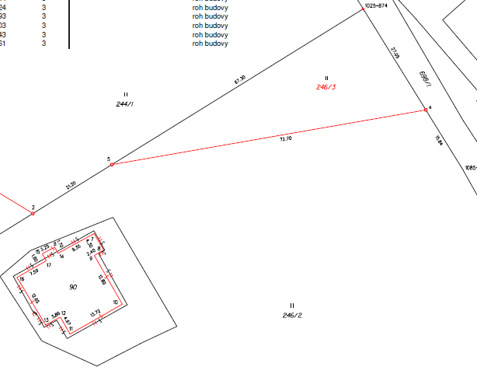
Vyvěšeno na úřední desce dne: 1.6.2026 Sejmuto z úřední desky dne:

